Halfenschiene HZA-PS 38/23 - FV - 800 - KF 4

Leviat

Eigenschaften

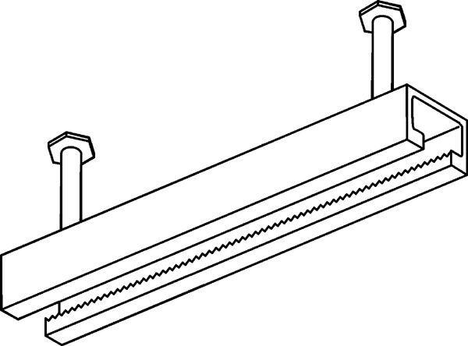

HAN:

0018.020-00308

Oberfläche

feuerverzinkt

Werkstoff

Stahl

Breite (mm)

38,00

Höhe (mm)

166,00

Länge (mm)

800,00

Profilhöhe (mm)

23,00